Уважаемые работодатели!

Если Вы нуждаетесь в кадрах для временных работ, центр занятости населения предлагает Вам сотрудничество в организации временной занятости подростков.

Программа временного трудоустройства несовершеннолетних граждан рассчитана на подростков в возрасте от 14 до 18 лет.

Реализация мероприятий по организации временного трудоустройства несовершеннолетних граждан в свободное от учебы время осуществляется в течение года.

Основной задачей временного трудоустройства несовершеннолетних граждан является приобщение их к труду, получение профессиональных навыков, адаптация к трудовой деятельности, материальная поддержка семьи.

Занятость в свободное от учебы время является эффективным средством профилактики преступности в подростковой среде.

Организуя временные рабочие места для подростков, Вы тем самым внесете свой вклад в решение проблемы занятости подростков в свободное от учебы время.

При трудоустройстве на Ваше предприятие, Вы заключаете с ними срочный трудовой договор с заработной платой не ниже установленного Федеральным законом минимального размера оплаты труда.

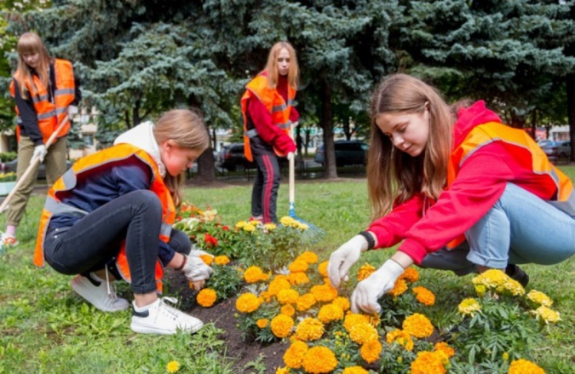

Главное условие трудоустройства несовершеннолетних:

- работа не должна негативно отражаться на здоровье и нравственном развитии несовершеннолетних.

**Адрес:**

г. Кострома, ул. Советская, д. 107 Б

**КОНТАКТЫ**

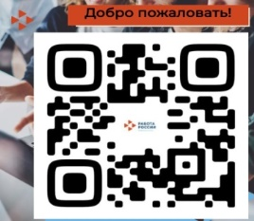 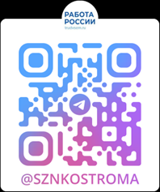

 8 (4942) 40-03-61

8 (4942) 40-03-67

**ОГКУ «ЦЗН Костромской области»**

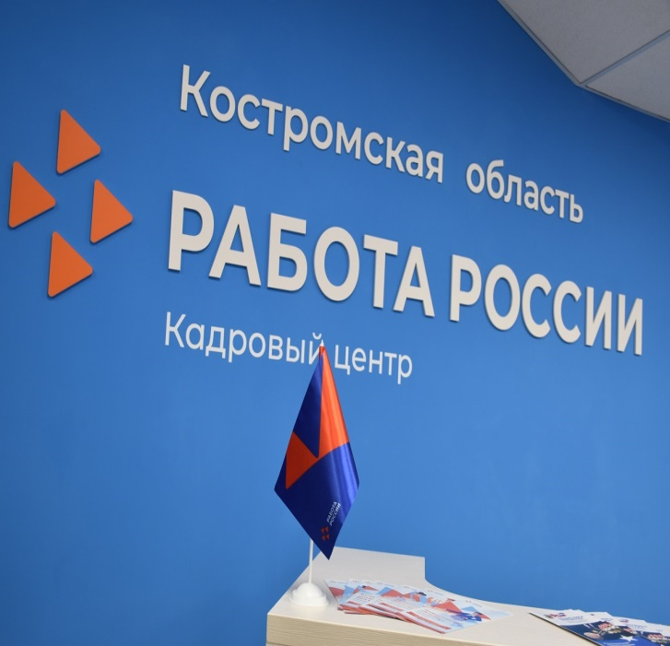

Кострома, 2025

**Подростки могут выполнять:**

- работы по благоустройству территории (уборка мусора, озеленение территории);

- строительные и ремонтные работы;

- курьерские услуги;

- сельскохозяйственные работы (помощь по уходу за животными, в заготовке кормов).

**Перечень работ, на которых запрещается применение труда лиц в возрасте до 18 лет:**

- работы с вредными и (или) опасными условиями труда;

- подземные работы;

- работы, связанные с переноской и передвижением тяжестей, превышающих установленные для несовершеннолетних предельные нормы;

- работы, которые могут причинить вред здоровью, нравственному развитию подростков (игорный бизнес), работа в ночных кабаре и клубах, производство, перевозка и торговля спиртными напитками, табачными изделиями, наркотическими и токсическими препаратами, материалами эротического содержания).

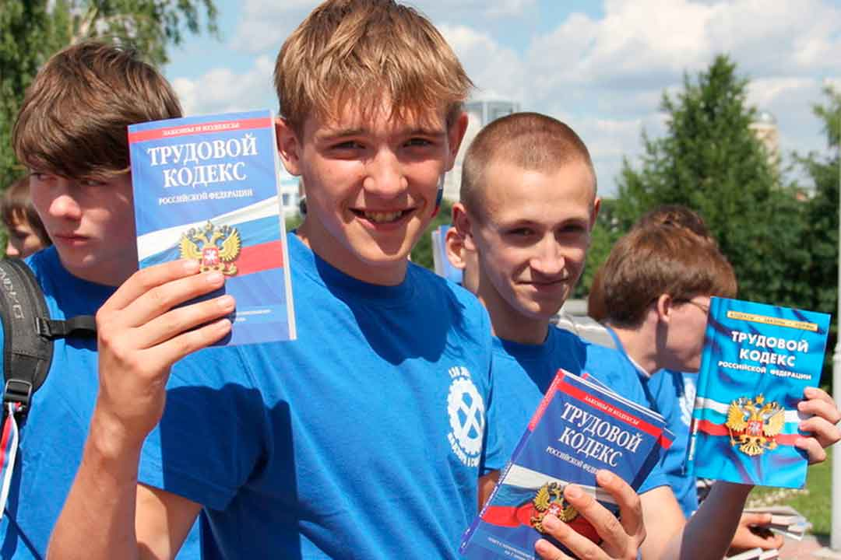

**Перечень документов, необходимых при заключении трудового договора с несовершеннолетним работником**

Работодатель в соответствии с Трудовым кодексом при оформлении на работу принимает от несовершеннолетнего работника и/или его родителей (законных представителей) следующие документы:

- заявление о приеме на работу (в произвольной форме);

- паспорт или иной документ, удостоверяющий личность гражданина;

- страховой номер индивидуального лицевого счета (СНИЛС);

- идентификационный номер налогоплательщика (ИНН) (при наличии);

- трудовая книжка или справка по форме СТД-Р, утвержденной приказом Минтруда России от 10 ноября 2022 года № 713н (если ранее несовершеннолетний гражданин работал);

- согласие одного из родителей (законного представителя) на трудоустройство несовершеннолетнего гражданина;

- документ воинского учета – удостоверение гражданина, подлежащего призыву на военную службу (приписное удостоверение), для юношей с 17 лет;

- медицинская справка о прохождении предварительного обязательного медицинского осмотра по форме № 086/у, утвержденной приказом Минздрава России от 15 декабря 2014 № 834н;

- согласие на обработку персональных данных.

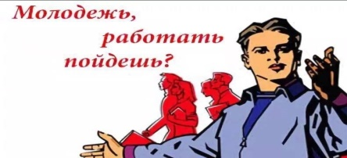

**Продолжительность рабочего времени**

Работодатель в соответствии с приказом Роструда от 11 ноября 2022 № 253 «Об утверждении Руководства по соблюдению обязательных требований трудового законодательства» обязан установить продолжительность рабочего времени для учащихся, не превышающую:

в период каникул:

- 4 часов в день и 24 часов в неделю – для 14-летних;

- 5 часов в день и 24 часов в неделю – для 15-летних;

- 7 часов в день и 35 часов в неделю – для 16-17 летних;

в период учёбы:

- 2,5 часов в день и 12 часов в неделю – для 14-15 летних;

- 4 часов в день и 17,5 часов в неделю – для 15-17 летних.

